诚信应考,考试作弊将带来严重后果！
_____________ ________
…

姓名 学号
学院 专业 座位号
( 密 封 线 内 不 答 题 )
……………………………………………………密………………………………………………封………………………………………线……………………………………线………………………………………

华南理工大学期末考试
《2009级大学物理（II）期末试卷A卷》试卷
注意事项：1. 考前请将密封线内各项信息填写清楚；
2. 所有答案请直接答在答题纸上；
3．考试形式：闭卷；
4. 本试卷共25题，满分100分， 考试时间120分钟。

考试时间：2011年1月10日9：00-----11：00

一、选择题（共30分）
1．（本题3分）带电体电场，电通量
有一边长为a的正方形平面，在其中垂线上距中心O点a/2处，有一电荷为q的正点电荷，如图所示，则通过该平面的电场强度通量为
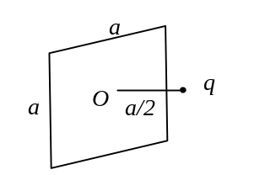
(A) 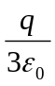． (B) 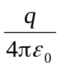
(C) 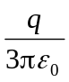 (D) 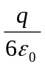 ［ ］

2．（本题3分）电势差，带电体电场
两块面积均为S的金属平板A和B彼此平行放置，板间距离为d(d远小于板的线度)，设A板带有电荷q₁，B板带有电荷q₂，则AB两板间的电势差U_{AB}为
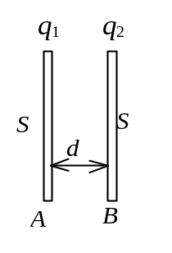
(A) 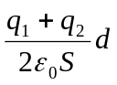． (B) 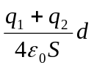．
(C) 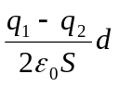． (D) 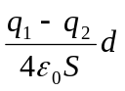． ［ ］

3．（本题3分）点电荷电场
如图所示，在真空中半径分别为R和2R的两个同心球面，其上分别均匀地带有电荷+q和－3q．今将一电荷为+Ｑ的带电粒子从内球面处由静止释放，则该粒子到达外球面时的动能为：
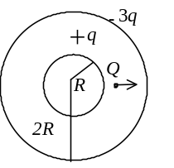
(A) 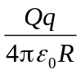． (B) 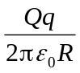．
(C) 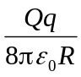． (D) 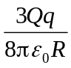． ［ ］

4．（本题3分）高斯定理
在一点电荷q产生的静电场中，一块电介质如图放置，以点电荷所在处为球心作一球形闭合面S，则对此球形闭合面：
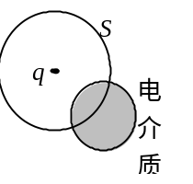
(A) 高斯定理成立，且可用它求出闭合面上各点的场强．
(B) 高斯定理成立，但不能用它求出闭合面上各点的场强．
(C) 由于电介质不对称分布，高斯定理不成立．
(D) 即使电介质对称分布，高斯定理也不成立． ［ ］

5．（本题3分）电流的磁场
边长为l的正方形线圈，分别用图示两种方式通以电流I (其中ab、cd与正方形共面)，在这两种情况下，线圈在其中心产生的磁感强度的大小分别为
(A) 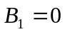，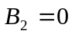．
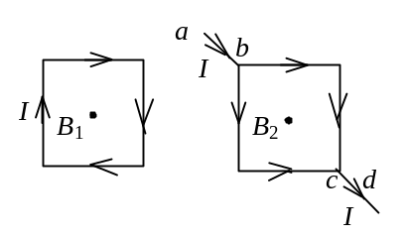
(B) ，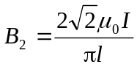．
(C) 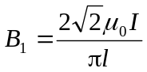，．
(D) ,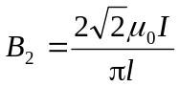．
［ ］
6．（本题3分）电流的周围磁场
有一无限长通电流的扁平铜片，宽度为a，厚度不计，电流I在铜片上均匀分布，在铜片外与铜片共面，离铜片右边缘为b处的P点(如图)的磁感强度的大小为
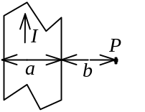
(A) 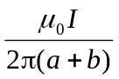． (B) 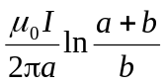．
(C) 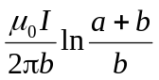． (D) 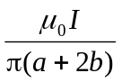． ［ ］

7．（本题3分）电磁感应
如图所示，一矩形金属线框，以速度从无场空间进入一均匀磁场中，然后又从磁场中出来，到无场空间中．不计线圈的自感，下面哪一条图线正确地表示了线圈中的感应电流对时间的函数关系？(从线圈刚进入磁场时刻开始计时，I以顺时针方向为正)
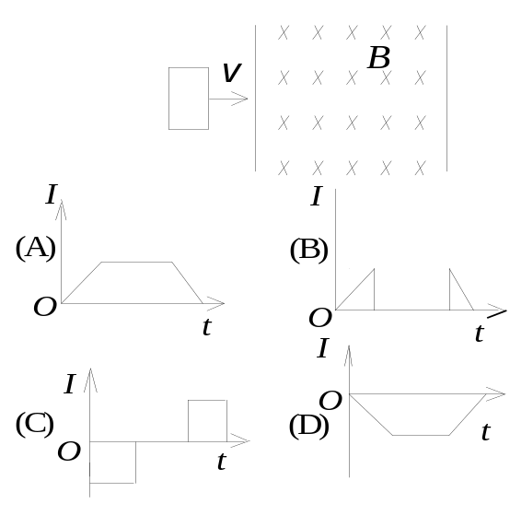

[ ]

8．（本题3分）德布罗毅波
若α粒子(电荷为2e)在磁感应强度为B均匀磁场中沿半径为R的圆形轨道运动，则α粒子的德布罗意波长是
(A) 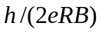． (B) 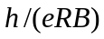．
(C) 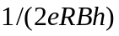． (D) 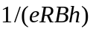． ［ ］
9．（本题3分）薛定谔方程
已知粒子在一维矩形无限深势阱中运动，其波函数为：
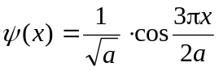, ( - a≤x≤a )
那么粒子在x = 5a/6处出现的概率密度为
(A) 1/(2a)． (B) 1/a．
(C) 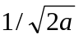． (D) 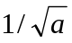． ［ ］
10．（本题3分）波尔定律
氢原子中处于2p状态的电子，描述其量子态的四个量子数(n，l，m_{l}，m_{s})可能取的值为
(A) (2，2，1，)． (B) (2，0，0，)．
(C) (2，1，-1，)． (D) (2，0，1，)． ［ ］
二、填空题（共30分）
11．（本题3分）电场强度和电势的关系
已知某静电场的电势函数U＝a ( x² + y)，式中a为一常量，则电场中任意点
的电场强度分量E_{x}＝____________，E_{y}＝____________，E_{z}＝_______________．
12．（本题3分）电容带电
1、2是两个完全相同的空气电容器．将其充电后与电源断开，再将一块各向同性均匀电介质板插入电容器1的两极板间，如图所示, 则电容器2的电压U₂，电场能量W₂如何变化？(填增大，减小或不变) U₂_________，W₂_____________．
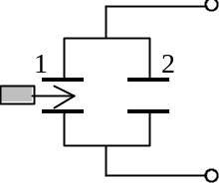

13．（本题3分）半导体类型（霍尔效应）
有半导体通以电流I，放在均匀磁场B中，其上下表面积累电荷如图所示．试判断它们各是什么类型的半导体？
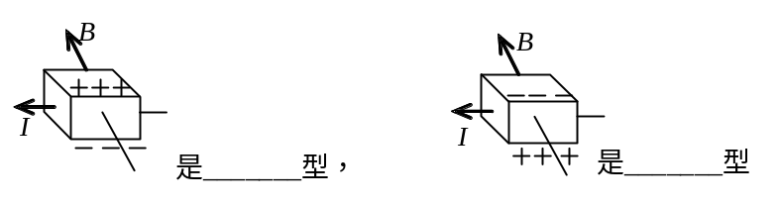

14．（本题3分）电流在磁场中受力
如图所示，在真空中有一半径为a的3/4圆弧形的导线，其中通以稳恒电流I，导线置于均匀外磁场中，且与导线所在平
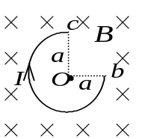
面垂直．则该载流导线bc所受的磁力大小为_________________．

15．（本题3分）位移电流
一平行板空气电容器的两极板都是半径为R的圆形导体片，在充电时，板间电场强度的变化率为dE/dt．若略去边缘效应，则两板间的位移电流为________________________．
16．（本题3分）带电体的电场
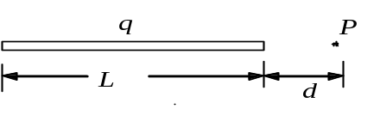如图所示，真空中一长为L的均匀带电细直杆，总电荷为q，则在直杆延长线上距杆的一端距离为d的P点的电场强度为 ．

17．（本题3分）相对论长度
一门宽为a．今有一固有长度为l₀ (l₀ > a )的水平细杆，在门外贴近门的平面内沿其长度方向匀速运动．若站在门外的观察者认为此杆的两端可同时被拉进此门，则该杆相对于门的运动速率u至少为________________________________．
18．（本题3分）波尔定理
氢原子由定态1跃迁到定态2可发射一个光子．已知定态1的电离能为0.85 eV，又知从基态使氢原子激发到定态2所需能量为10.2 eV，则在上述跃迁中氢原子所发射的光子的能量为__________eV．
19．（本题3分）测不准
π⁺介子是不稳定的粒子，在它自己的参照系中测得平均寿命是2.6×10⁻⁸ s，如果它相对于实验室以0.8 c (c为真空中光速)的速率运动，那么实验室坐标系中测得的π⁺介子的寿命是______________________s.

20．（本题3分）测不准
光子的波长为λ =300nm，如果确定此波长的精确度Δλ / λ =10⁻⁶，则此光子位置的不确定量为 ． (普朗克常量h =6.63×10⁻³⁴ J·s)
三、计算题（共40分）
21．（本题10分）点电荷电场，电势
如图所示，一内半径为a、外半径为b的金属球壳，带有电荷Q，在球壳空腔内距离球心r处有一点电荷q．设无限远处为电势零点，试求：
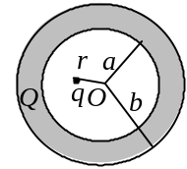
(1) 球壳内外表面上的电荷．
(2) 球心O点处，由球壳内表面上电荷产生的电势．
(3) 球心O点处的总电势．
22．（本题10分）导体电流产生磁场，磁通量
一无限长圆柱形铜导体(磁导率μ₀)，半径为R，通有均匀分布的电流I．今取一矩形平面S (长为1 m，宽为2 R)，位置如右图中画斜线部分所示，求磁场分布及通过该矩形平面的磁通量．
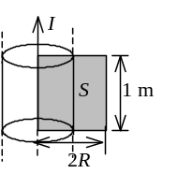

23．（本题10分）电流产生磁场，电磁感应
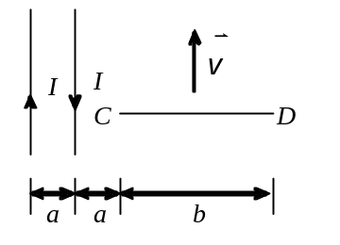两相互平行无限长的直导线载有大小相等方向相反的电流，长度为b的金属杆CD与两导线共面且垂直，相对位置如图．CD杆以速度平行直线电流运动，求CD杆中的感应电动势，并判断C、D两端哪端电势较高？

24．（本题5分）相对论，质能方程
要使电子的速度从v₁ =1.2×10⁸ m/s增加到v₂ =2.4×10⁸ m/s必须对它作多少功？ (电子静止质量m_{e} ＝9.11×10⁻³¹ kg)
25．（本题5分）康普顿
已知X射线光子的能量为0.60 MeV，若在康普顿散射中散射光子的波长为入射光子的1.2倍，试求反冲电子的动能．
(电子的质量m_{e}=9.11×10⁻³¹ kg，普朗克常量h =6.63×10⁻³⁴ J·s，1 eV =1.60×10⁻¹⁹ J)

